Zadania: Fotosynteza
Zadanie 1.
Na schemacie przedstawiono zapis fotosyntezy.
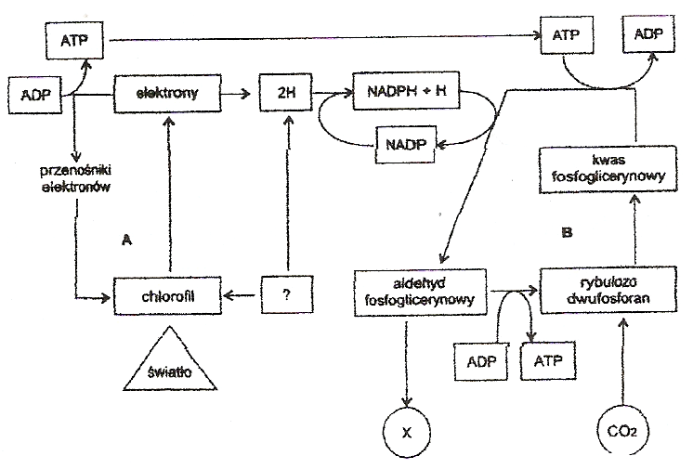
- Na podstawie schematu, określ, w jaki sposób jest uzupełniana luka elektronowa , powstała w wyniku wybicia elektronów z cząsteczki chlorofilu, znajdującego się w centrum reakcji fotosystemu II.

- Określ, w jakiej części chloroplastu zachodzi proces przedstawiony na schemacie.

- W wyniku tego procesu powstaje ATP. Jaka jest geneza powstawania tego związku w tym procesie.
- Nazwij cykliczne procesy, oznaczone na schemacie A i B. Podaj ich dokładną lokalizację w obrębie komórki.
- Wskaż źródło wodoru oraz elektronów, umożliwiających redukcję NADP (znak zapytania na schemacie). W tym celu narysuj schemat obrazujący przebieg fosforylacji niecyklicznej.
- Podaj nazwę związku chemicznego, który powinien znaleźć się w miejscu X.
- Sporządź zestawienie tabelaryczne, w którym wymienisz oddzielnie substraty i produkty obu faz fotosyntezy. Uwzględnij również widoczne na schemacie koenzymy.

Zadanie 2.
Schemat przedstawia transport elektronów w fazie jasnej fotosyntezy
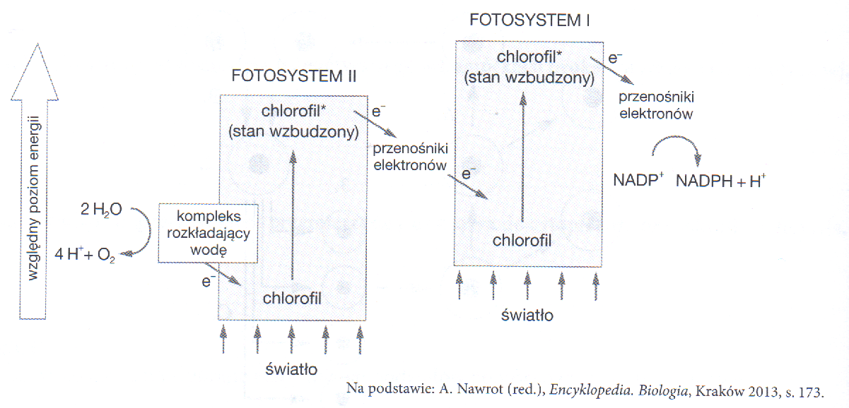
- Do czego wykorzystywane są produkty tej fazy fotosyntezy?
- Przyporządkuj funkcje poniższym związkom biorącym udział w procesie fotosyntezy: rybulozo – 1,5-bisfosforan, aldehyd 3-fosfoglicerynowy.
- Podaj 2 różnice pomiędzy procesem fotosyntezy i chemosyntezy. Różnice zestaw w poprawnie zaprojektowanej tabeli.

Zadanie 13.
Zadanie 3.
Chloroplasty w komórkach niektórych liści zmieniają swoje położenie pod wpływem światła o różnej intensywności.
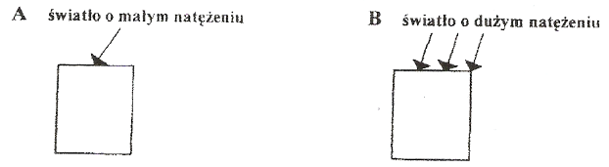
- Dorysuj na podanych schematach ich właściwe rozmieszczenie.
- Wyjaśnij, jakie znaczenie dla przebiegu fotosyntezy ma sposób rozmieszczenia chloroplastów w komórce.

Zadanie 4.
Przedstawiono poniżej równania chemiczne w uproszczony sposób prezentują przebieg procesu fotosyntezy u roślin i u bakterii fotosyntetyzujących.
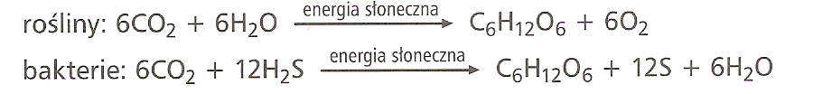
Zanalizuj przedstawione równania i podaj 3 podobieństwa i 2 różnice w przebiegu obu procesów.

Zadanie 5.
- Określ rolę, jaką w procesie fotosyntezy odgrywają fotony światła, cząsteczki chlorofilu oraz „wybite” z nich elektrony.
- Wyjaśnij, na czym polega rola wody w fazie fotosyntezy zależnej od światła oraz przedstaw istotę fazy fotosyntezy niezależnej od światła, wykazując rolę „siły asymilacyjnej”.

Zadanie 6.
Na schematach przedstawiono sposób wiązania CO₂ przez rośliny typu C₃ i C_{4.}
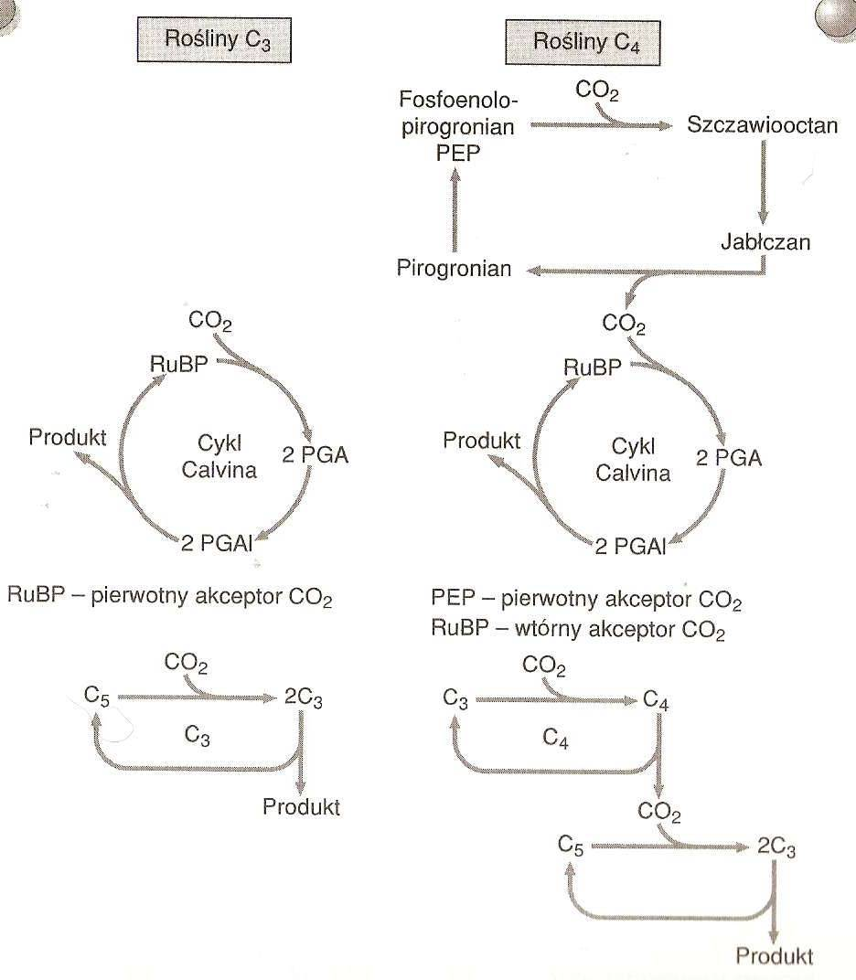

- Uzasadnij podział roślin na typ C₃ i typ C_{4.}
- Porównaj sposób wiązania CO₂ przez rośliny typu C₃ i C₄.
- Wyjaśnij, dlaczego rośliny C₄ są uznawane za najbardziej wydajne pod względem fotosyntezy i wzrostu.
- Wyjaśnij, jakie cechy anatomiczne umożliwiają roślinom C₄ taki sposób wiązania CO_{2.}

Zadanie 17.

Zadanie 7.
Na wykresie przedstawiono wpływ temperatury na intensywność fotosyntezy rośliny klimatu umiarkowanego.
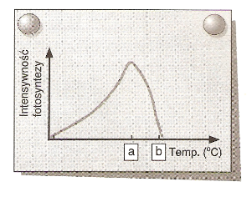
- Uzupełnij schemat, wpisując w miejsce a możliwy zakres optymalnej temperatury.
- Określ w przybliżeniu szybkość wzrostu intensywności fotosyntezy w przedziale temperatur 5 - 15°C.
- Podaj 2 podstawowe przyczyny spadku intensywności fotosyntezy w punkcie b.

Zadanie 8.
- Określ rolę, jaką w procesie fotosyntezy odgrywają fotony światła, cząsteczki chlorofilu oraz „wybite” z nich elektrony.
- Wyjaśnij, na czym polega rola wody w fazie fotosyntezy zależnej od światła oraz przedstaw istotę fazy fotosyntezy niezależnej od światła, wykazując rolę „siły asymilacyjnej”.

Zadanie 9.
Wykres ilustruje wpływ stężenia CO₂ na fotosyntezę u roślin C₃ i C₄.
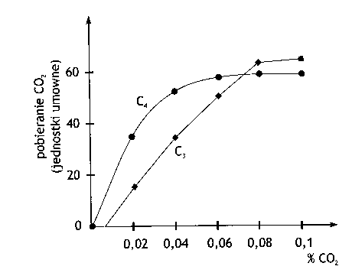
- Porównaj zdolność wykorzystania niskich stężeń CO₂ przez rośliny C₃ i C₄.
Odpowiedź przedstaw w formie 2 wniosków.
- Wyjaśnij co jest przyczyną istniejących różnic (widocznych na wykresie) w przebiegu fotosyntezy pomiędzy roślinami C₃ i C₄.
- Wymień 2 różne strategie zwiększania stężenia CO₂ w komórkach miękiszu liściowego u roślin C₄.
- Jaką korzyść odnoszą te rośliny w wyniku zastosowania tych strategii?
- Do czego roślinie jest potrzebny CO₂ w procesie fotosyntezy?
- Jakie 2 czynniki mogą ograniczać stężenie CO₂ w roślinie?

